Klasa II, III Szkoła Podstawowa Specjalna Nr 4 dla uczniów z niepełnosprawnością intelektualną w stopniu umiarkowanym i znacznym
Nazwisko i imię nauczyciela: Kondraciuk Elżbieta
el.kondraciuk@wp.pl
data realizacji: 05.05.2020 r. , 07.05.2020 r.

Temat: Wiosenne kwiatki z papieru
Wiosna to pękające drzewa i krzewy. Jasnozielone liście i kwiaty, które pojawiają się na drzewach i wśród trawy. A ja zapraszam Was na stworzenie niezwykłym symboli wiosny z papieru, czyli kolorowych kwiatów, które możecie stworzyć w dowolny sposób!
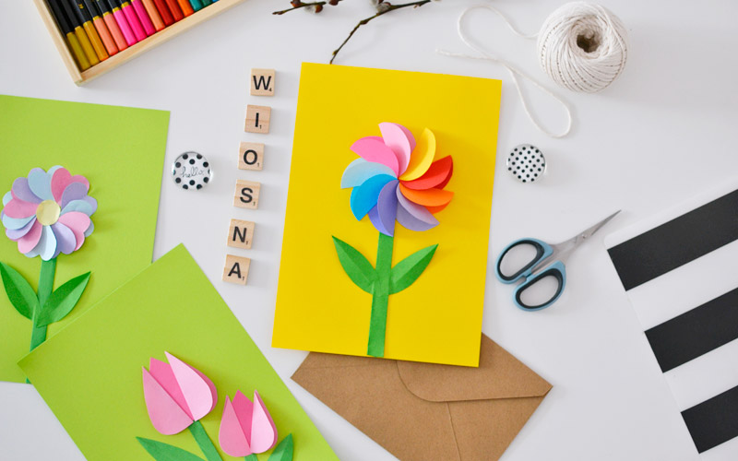
Do wykonania papierowych kwiatków potrzebne będą:
- nożyczki,
- klej
- kolorowe papiery.

Drodzy rodzice!

Wykonanie papierowych kwiatów to fajny pomysł na kreatywną zabawę dla dziecka w różnym wieku. Przy okazji dobrej zabawy poćwiczysz z dzieckiem sprawność rączki przy wycinaniu i klejeniu. Młodszym dzieciom powycinaj wcześniej wszystkie niezbędne elementy, a przy przyklejaniu będą mieć sporo frajdy!

1. Kolorowy kwiat z papieru
Do stworzenia pierwszego papierowego kwiatka przygotuj płatki w kształcie okrągłych kół. Wytnij je z szablonu, odrysuj na kolorowych papierach i powycinaj kolorowe płatki. Każdy płatek zegnij na pół i przyklejaj jeden obok drugiego tak, aby stworzyć koło.

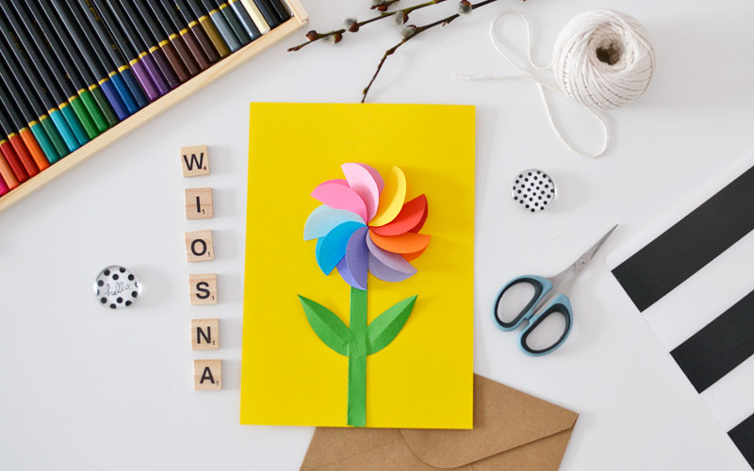

2. Tulipany z papieru
Do stworzenia papierowych tulipanów wykorzystaj płatki w kształcie łez. Przyklej jeden na środku kartki, a na nim doklej po bokach dwa zgięte w pół płatki.
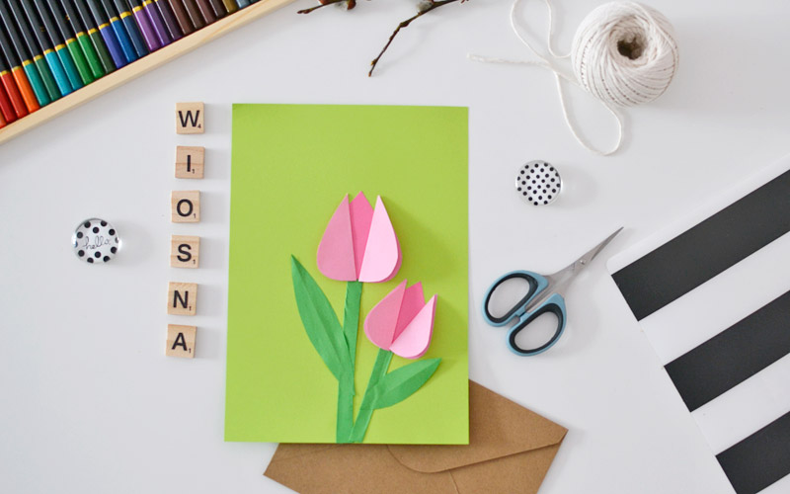

3. Pastelowy kwiatek z papieru
Do pastelowego kwiatka wykorzystaj płatki w kształcie serc. Powycinaj je z kolorowych papierów i zegnij w pół. Przyklej je jeden nad drugim tak, aby stworzyły koło. Środek zaklej małym kółkiem.
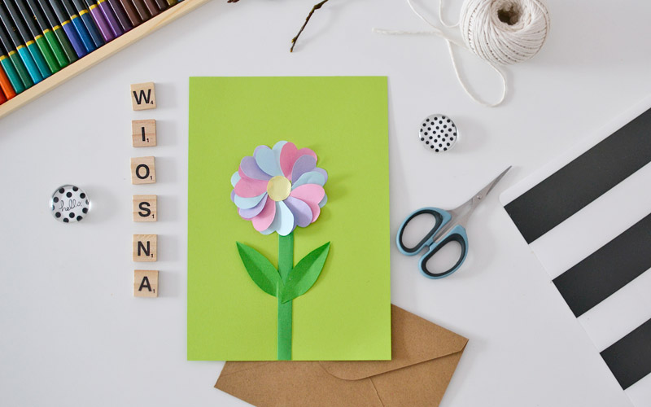

Przyklejaj i stwórz kolorowe kwiaty z papieru!
Jestem ciekawa jakie wiosenne kwiaty z papieru stworzycie.

Szablony do pobrania:
